

**ACTIVIDAD: USOS DE LOS ELEMENTOS QUÍMICOS**

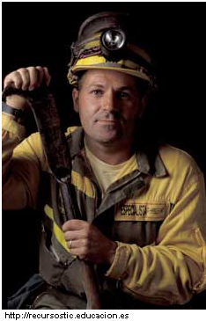

El 5 de agosto de 2010 quedaron atrapados 33 trabajadores en la mina San José. No sólo el país estaba pendiente del rescate sino el mundo entero. Este hecho aún se encuentra en la mente de muchas personas. En ese entonces en los noticieros explicaban como se conformaba una mina de rajo abierto y las subterráneas.

Nuestro país posee gran desarrollo minero, la tecnología empleada es cada vez más sofisticada para extraer estos elementos. Sin embargo, ¿se han preguntado sobre la importancia y el uso que tienen estos minerales para el mundo? Es por ello y por amor a su profesión que algunos de los mineros rescatados volvieron a trabajar en las minas.

¿Recuerdan qué mineral se extraía en la mina San José?

Conteste:

1. Además del cobre que ya conocen ¿Qué otros minerales se extraen en nuestro país?

……………………………………………………………………………………………………………………

……………………………………………………………………………………………………………………

………………………………………………………………………………………………………………….

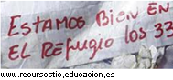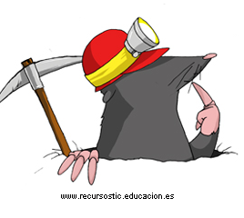

La siguiente tabla muestra la región, yacimientos o salares de Cobre y litio

|  |  |
| --- | --- |
| **YACIMIENTOS DE COBRE** | |
| **Región** | **Mina** |
| **I TARAPACÁ** | * **Cerro Colorado** * **Quebrada Blanca** * **Collahuasi** |
| **II ANTOFAGASTA** | * **El Abra** * **Radomiro Tomic** * **Chuquicamata** * **Michilla-Lince** * **Mantos Blancos** * **Spence** * **El Tesoro** * **Escondida** * **Zaldívar** |
| **III ATACAMA** | * **El Salvador** * **Manto Verde** * **La Candelaria** |
| **IV COQUIMBO** | * **Andacollo** * **Los Pelambres** |
| **V VALPARAÍSO** | * **El Soldado** * **Andina** |
| **METROPOLITANA** | * **Los Bronces** |
| **VI RANCAGUA** | * El Teniente |
| **SALARES DE LITIO** | |
| **Región** | Salar |
| **I** | * Salar de Surire * Salar de Pintados * Salar de Michincha * Salar de Copora |
| **II** | * Salar de Atacama * Salar de Punta Negra * Salar de Cascote |

2. Según la tabla conteste las siguientes preguntas:

a. ¿Qué mineral es extraído en una mayor cantidad de minas?

……………………………………………………………………………………………………………………

……………………………………………………………………………………………………………………

……………………………………………………………………………………………………………………

b. ¿En qué región se concentra mayoritariamente la minería del cobre?

……………………………………………………………………………………………………………………

……………………………………………………………………………………………………………………

……………………………………………………………………………………………………………………

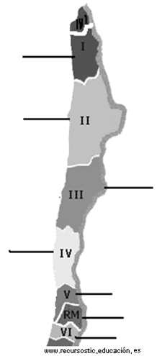c. En el mapa de Chile ubique tres yacimientos de cobre y litio según las regiones en que se encuentran respectivamente.

**Investigue:**

1. ¿En qué tipo de yacimientos se encuentra el litio y el cobre en Chile?

……………………………………………………………………………………………………………………

……………………………………………………………………………………………………………………

……………………………………………………………………………………………………………………

1. ¿Qué importancia tiene el litio en el uso de la tecnología?

……………………………………………………………………………………………………………………

……………………………………………………………………………………………………………………

……………………………………………………………………………………………………………………

1. Complete el siguiente cuadro

|  |  |
| --- | --- |
| **ELEMENTOS** | **¿CUÁL ES EL USO MÁS HABITUAL DE ESTOS ELEMENTOS?** |
| **COBRE** |  |
| **TITANIO** |  |
| **CINC** |  |
| **ALUMINIO** |  |
| **MERCURIO** |  |

1. Escriba un relato en que esté presente el uso de algunos de estos minerales(mínimo 3)

……………………………………………………………………………………………………………………

……………………………………………………………………………………………………………………

……………………………………………………………………………………………………………………

……………………………………………………………………………………………………………………

Elaborado por: Marianela Mora Morales